РЕСПУБЛИКА БЕЛАРУСЬ

┌─────────────────────────┐
ПАСПОРТ │ │
воинского захоронения │ │
(захоронения жертв войн) │ 1121
└─────────────────────────┘
(учетный номер)
Место и дата захоронения: Минская область, Минский район, Щомыслицкий сельсовет, д.Василевщина,1944год (область, район, город, сельсовет, населенный пункт, число, месяц, год)
2. Вид захоронения: братская могила
3. Охранная зона (границы захоронения): 5 х 15 м
4. Краткое описание захоронения и его состояние: монумент. Скульптура воина с автоматом высотой 3,5м. На постаменте – мемориальная доска. Установлен в 1958г. Мемориальная надгробная плита с именами. Установлена в 1984г.Состояние хорошее.
___________________________________________________________________________
5. Количество захороненных:

Всего | В том числе по категориям |  |  |  |  |  |  |  | Из них |  | Приме-  чание
 | военнослужащих |  | участников сопротивления |  | военнопленных |  | жертв войн
 | изве-  стных | неиз-  вест-  ных | изве-  стных | неиз-  вест-  ных | изве-  стных | неиз-  вест-  ных | изве-  стных | неиз-  вест-  ных | изве-  стных | неиз-  вест-  ных
485 | 21 | 464 | 0 | 0 | 0 | 0 | 0 | 0 | 21 | 464

6. Персональные сведения о захороненных:

N  п/п | Воинское звание | Фамилия | Собственное имя | Отчество (если таковое имеется) | Дата рождения | Дата гибели или смерти | Место первичного захоронения | Место службы | Место рождения и призыва
1 | Сержант | АЛЕКСАНДРОВ | СЕРГЕЙ | ВЛАДИМИРОВИЧ |  | 1944 | Д. Василевщина
2 | Звание не известно | АНАПРИЕВ | ИВАН | ПАВЛОВИЧ |  | 1944 | Д. Василевщина
3 | Рядовой | БИНДЮК | ВАСИЛИЙ | НИКИТОВИЧ |  | 1944 | Д. Василевщина
4 | Рядовой | БУДЫКИН | ВАСИЛИЙ | ЯКОВЛЕВИЧ |  | 1944 | Д. Василевщина
5 | Рядовой | ВЫБОРНОВ | КОНСТАНТИН | ВАСИЛЬЕВИЧ | 1902 | 1944 | Д. Василевщина
6 | Мл.сержант | ГАБАНОВ | НИКОЛАЙ | АФАНАСЬЕВИЧ | 1924 | 1944 | Д. Василевщина
7 | Рядовой | ЕРМИЛОВ | ТИМОФЕЙ | СТЕПАНОВИЧ |  | 1944 | Д. Василевщина
8 | Рядовой | ЕРШОВ | АЛЕКСЕЙ | СТЕПАНОВИЧ |  | 1944 | Д. Василевщина
9 | Рядовой | ИЗВЕКОВ | ДМИТРИЙ | АНДРЕЕВИЧ |  | 1944 | Д. Василевщина
10 | Ст.сержант | КАМЕНСКИЙ | СЕМЕН | АЛЕКСЕЕВИЧ | 1921 | 1944 | Д. Василевщина
11 | Рядовой | ЛЕМЕШКО | МАТВЕЙ | ФИЛИППОВИЧ | 1912 | 1944 | Д. Василевщина
12 | Рядовой | ЛОЗОВОЙ | ИВАН | МИХАЙЛОВИЧ |  | 1944 | Д. Василевщина
13 | Звание не известно | ЛЫСЕНКО | ПЕТР | АНТОНОВИЧ | 1925 | 1944 | Д. Василевщина
14 | Рядовой | МАКАРЕВИЧ | А | Ф | 1919 | 1944 | Д. Василевщина
15 | Звание не известно | МАРЧЕНКО | СТЕПАН | АКИМОВИЧЧ | 1916 | 1944 | Д. Василевщина
16 | Звание не известно | МИХАЙЛОВ | ПЕТР | ИВАНОВИЧ |  | 1944 | Д. Василевщина
17 | Ст.лейтенант | ПАХОМОВ | ПАВЕЛ | ГЕОРГИЕВИЧ | 1902 | 1944 | Д. Василевщина
18 | Звание не известно | ПИДОРВАН | ИВАН | НИКИТИЧ |  | 1944 | Д. Василевщина
19 | Рядовой | СМАХТИН | ПЕТР | СТЕПАНОВИЧ |  | 1944 | Д. Василевщина
20 | Мл.сержант | СМИРНОВ | КОНСТАНТИН | СТЕПАНОВИЧ |  | 1944 | Д. Василевщина
21 | Ст.лейтенант | СТУДЕНКИН | ГЕОРГИЙ | САВЕЛЬЕВИЧ |  | 1944 | Д. Василевщина

7. Кто осуществляет уход за захоронением: Щомыслицкий сельисполком, Минский филиал РУП «Белтаможсервис», ГУО «Щомыслицкая средняя школа»
___________________________________________________________________________

8. Фотоснимок захоронения  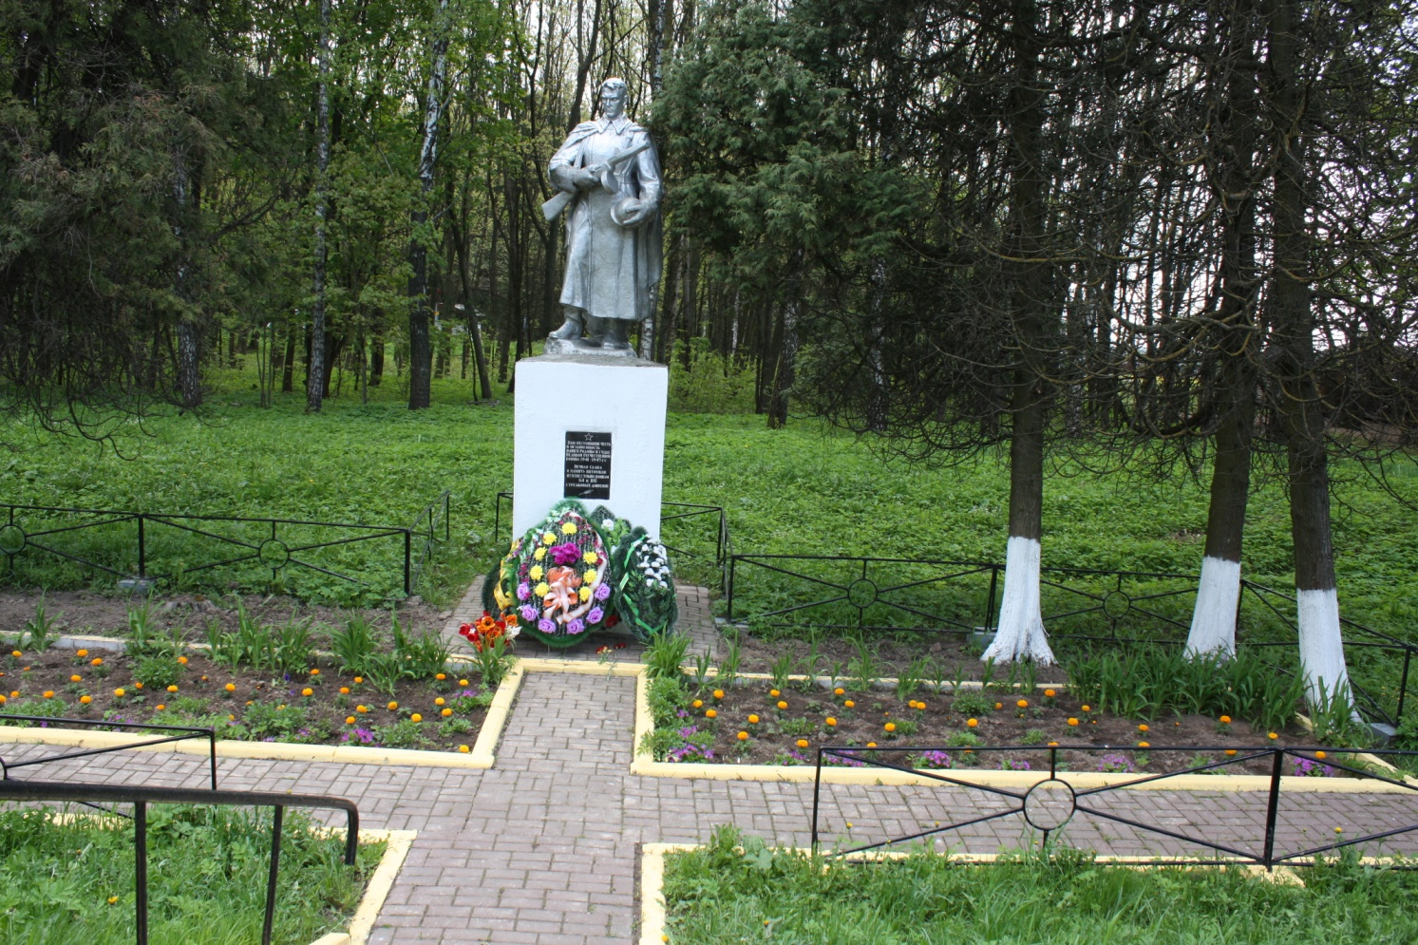 |  | 9. Карта расположения  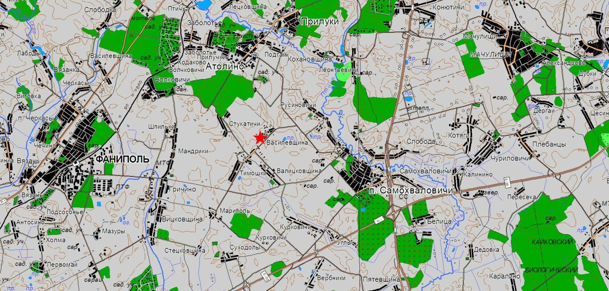

10. Дополнительная информация _____________________________________________
___________________________________________________________________________
___________________________________________________________________________

